
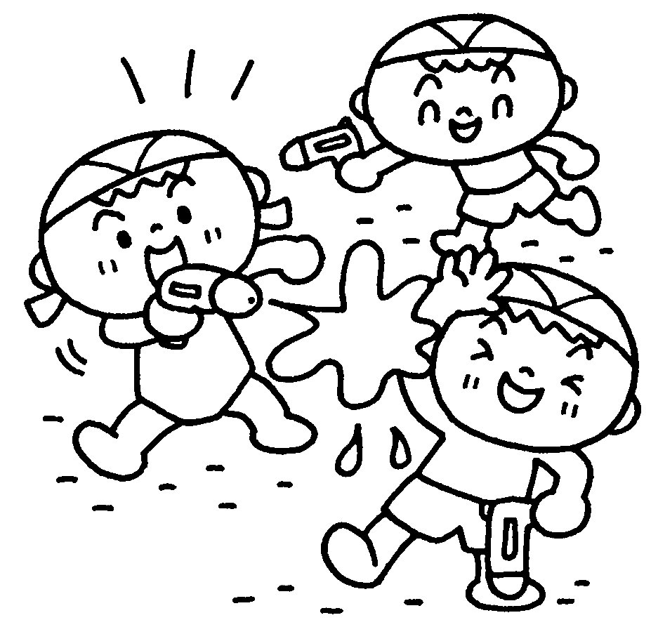
８ が つ の ホ ー ム だ よ り

♪ ～ みずをたくさんくんできて みずてっぽうで あそびましょう
１・２・３・４ シュッ シュッ シュッ シュー ～ ♪

園庭の夏野菜も毎日収穫ができるほど、今年は大豊作です！！ みんなの水やりのおかげかな☆彡
暑い日が続いていますが、保育所では水あそび、プールあそびを楽しむ子どもたちの元気な声が響き
渡っています。夏の遊びを思う存分楽しんでいる子どもたちの姿を見ると嬉しいですね☆彡
先日は、あお組さんの「 おたのしみ保育 」を行いました。公共での場でのルールを守りながら、公共交通機関の
利用・外食・買い物・映画鑑賞と友だちと一緒に経験する事が出来ました。
また、同法人・特別養護老人ホーム温養院への訪問、ドキドキ・ワクワクでしたが、幼児組さん全員で参加し
とてもいい経験となりました。
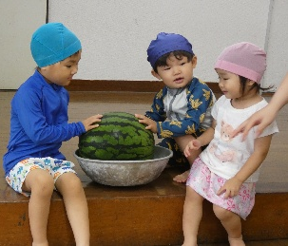
今月は、母子支援生活施設嶺南荘との「 地域交流星空映画会 」が開催されます。お楽しみに☆彡
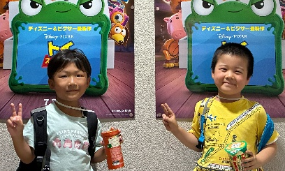
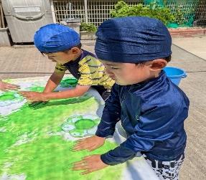

《乳児組》

《幼児組》

プールあそびでは、ゾウさんのジョウロを使って水をかけあいっこしたり、魚や動物のおもちゃを見つけたりと大はしゃぎのあかぐみさん！「楽しいー！」と言ってたくさんの笑顔を見せてくれます！大好きな歌の時間には、アイスクリームを手で作って上手に歌っています。色水あそびやフィンガーペインティングなど子どもたちで楽しい思い出をたくさん作っていこうと思います。
つぼみ組さんは、あたらしいお友だちが増え、みんなで楽しくプールあそびをしています。自分で上手に水をくんで持ち運んだり、色々な所にかけて楽しんでいます。顔に水がかかってもへっちゃらで元気いっぱいです。
あお組さんは、楽しみにしていたおたのしみ保育がありました。バスに乗ってココスに行きハンバーグを食べたり、好きなお菓子を一つ選んで買い物したり、映画を観たりと友だちと特別な時間を過ごし、たくさんの笑顔が見られました。
夏の遊びでは、フィンガーペインティングを楽しみました。手や指で絵の具を触ってみると「ぬるぬるする！」と感触を楽しむ姿がありました。
また、保育所で育てている夏野菜もでき、みんなで収穫しました。「大きくなったね」「いっぱい採れた！」と喜び、野菜の成長を感じることができました。給食に育てた野菜がでると嬉しそうにたくさん食べている子どもたちです。これからも夏ならではの遊びをして元気に過ごしていきたいと思います。

《きゅうしょく》
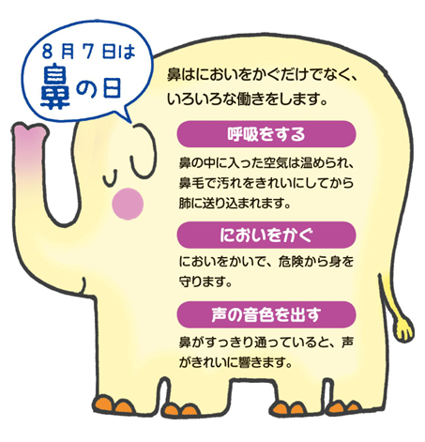


旬の夏野菜を食べよう！！
保育所の園庭ではトマト、きゅうり、なす、ピーマンを栽培しています。子どもたちが収穫した野菜を給食室に「お料理してください!(^^)!」と持ってきてくれます。先月のクッキングでは、ピーマンの種取りをしました。ピーマンを焼いておかか和えにして食べました。自分たちで育てたピーマンなので苦手な子も「おいしい！」と食べていました。
旬の時期の野菜は栄養価も高くなり、味はもちろん健康面でも大活躍です！！

※今月は、トマトやきゅうりを使った、保育所の人気メニューの
和風サラダのレシピをご紹介します。
≪材料≫
・みりん ３０g
・純米酢 ３０g
・砂糖 ３０g
・しょう油 5ｇ
・シーチキン １缶
・きゅうり ２本
・トマト １個
・レタス 1/4玉
・ブロッコリー 1/2房
≪作り方≫
- 野菜は好きな大きさに切り、
きゅうりは塩もみ、ブロッコリーはゆでる。
- 酢、砂糖、しょうゆを入れた中に煮切ったみりんを入れて混ぜる。
- 野菜に②とシーチキンを
あえて完成！！

